
مرزا کے دو نشان
چاند اور سورج گرہن
مرزا قاديانی نے امام مہدی ہونے کا دعوه کيا اوراپنی صداقت ميں جو نشانی پيسش کی جس کو وه آسمانی ثبوت يا آسمانی نشانی بتا تے ہيں وه آج خاک ميں مل گی۔ سب سے پہلے تو يہ جان ليں کہ قاديانی جس کو آسمانی نشان کہتے ہيں وه ہے کيا۔

قاديانيوں کے کتاب ہے )روحانی خزاين جلد ٢٢ صفہ (r٠٢
حضرت محمد بن علی )حضرت محمد باقرؒ( نے فرمايا پيشنگوی کے مطابق ہمارے مہدی کی صداقت کے دو نشان ايسے ہيں کہ جب سے زمين و آسمان پيدا ہوے ہيں وه کسی کی صدا قت کے ليے اس طرح ظاہر نہيں ہوے۔ اول يہ کہ اس کی بعشت کے وقت رمضان
ميں چاند گرہن کی تاريخوں ميں سے پہلی تاريح يعنی تيره (١٣) رمضان کو چاند کو چاند
گرہن لگے گا اور سورج گرہن کی تاريخوں ميں سے درميانی تاريخ
يعنی اٹهايس (٢٨) رمضان کو سورج گرہن لگے گا اور يہ دو نشان اس رنگ ميں پہلے کبهی ظاہر نہی ہوے۔

قاديانيوں کا عقيده ہے کہ امام مہدی ہونے کا دعوے دار بهی موجود ہو رمضان کا ماه ہو اور چاندگرہن کے ليے چاند کی پہلی تاريخ يعنی ١٣ ہو اور اسی رمضان کے مہينے ميں سورج گرہن ہو اورسورج گرہن کے ليے درميانی تاريخ يعنی ٢٨ ہو۔ قاديانيوں کا ماننا ہے کہ يہ آسمانی نشانی ہے اور مرزا کے امام مہدی ہونے کی وه نشانی ہے جسے خدا کے عﻼوه کوی نہيں کر سکتا يعنی چاند گرہن اور سورج گرہن خدا کے عﻼوه کوئی نہيں لگا سکتا۔

مرزا کا يہ دعوه کرنا کہ جب سے زمين اور آسمان پيدا ہوئے ہيں يہ نشان کسی اور کی صداقت کے ليے ظاہر نہيں ہوئے اور يہ ميرے امام مہدی ہونے کی نشانی ہے۔ ناضرين ميں آپ کو بتائوں گا کہ يہ دونوں نشان چاند گرہن اور سورج گرہن پہلے بهی ظاہر ہو چکے ہيں۔ محمد جونپوری نے1496 ميں کعبہ کے سامنے امام مہدی ہونے کا دعوه کيا تها۔ اگر گوگل کريں تو ان کا پورا نام آے گا سيد محمد مہدی ماعود جونپوری۔ يہ مہدوی فرقے کے بانی ہيں اور يہ فرقہ آج بهی موجود ہے۔ چاند اور سورج گرہن ان کے دور ميں بهی ٹهيک اسی طرح لگے جيسے مرزا قاديانی کے وقت سال١٨٩* ميں لگے۔ آج کے دور ميں کوی بهی انٹرنيٹ پر سورج گرہن اور چاند گرہن کا ريکارڈ ديکه سکتا ہے
ناسا ايسا اداره ہے جو سورج اور چاند گرہن کا ريکارڈ رکهتا ہے۔ ناضرين آپ نے يہ ديکهنا ہے دونوں نشان جونپوری کے ليے ظاہر ہوے تو گوگل ميں لکهيں
Catalogue of Lunar Eclipses: 1501 to 1600
لنک ملے گا ناسا کی ويب سايٹ کا۔ اس لنک پر کلک کريں جس ميں چاند گرہن کا ريکارڈ ملے گا۔ ناسا کے مطابق چاندگرہن لگا ہے۔ ١٢ مارچ ١۵٠٣ کو۔ اس تاريخ پر کلک کريں تو چاند گرہن کی تصوير بهی مل جاے گی۔ اب آپ نے معلوم کرنا ہے اس دن چاند کی کون سی تاريخ تهی تو گوگل کريں
What was the Islamic date on 12 March 1503
پتا چلے گا تاريخ ہے ١٣ رمضان کی ٩٠٨
جس طرح چاند گرہن کا ريکارڈ ديکها ہے اسی طرح سورج گرہن کا ريکارڈ ديکهنے کے ليے گوگل کريں
Catalogue of solar Eclipses: 1501 to 1600
1

ناسا کی ويب سايٹ آے گی جس ميں سورج گرہن کا ريکارڈ ملے گا۔ ناسا کے مطابق سورج گرہن لگا ہے۔ ٢’ مارچ ١۵٠٣ کو۔ اب آپ نے معلوم کرنا ہے اس دن چاند کی کون سی تاريخ تهی تو گوگل کريں
What was the Islamic date on 27 March 1503
پتا چلے گا تاريخ ہے ٢٨ رمضان ٩٠٨

دعوه دار بهی موجود ہے رمضان کا مہينہ ہے اور چاندگرہن لگا ہے چاند کی پہلی تاريخ يعنی ١٣ کو اور اسی رمضان کے مہينے ميں سورج گرہن لگا ہے درميانی تاريخ يعنی ٢٨ کو۔ آپ ناسا کی ويب سايٹ پريہ بهی ديکه سکتے ہيں گرہن کتنی دير کے ليے لگا اور دنيا
کے کن کن ممالک ميں نظر آيا۔ تو معلوم ہوا دونوں گرہن جونپوری کے دور ميں بهی
ٹهيک اسی طرح لگے جيسے مرزا قاديانی کے وقت سال١٨٩* ميں لگے۔

مرزا قاديانی کا دعوه جهوٹا ثابت ہو گيا ہے کہ جب سے زمين اور آسمان پيدا ہوئے ہيں يہ نشان کسی اور کی صداقت کے ليے ظاہر نہيں ہوئے۔ مرزا جس پيشن گوئی کوغلط بيانی کرتے ہوے حديث لکه رهيں ہيں اور کہ رہے ہيں اگر ميں جهوٹا دعوےدار ہوتا تو کيا ﷲ تعالی جهوٹے کے ليے سورج اور چاند گرہن لگاتے۔ يہ کسی کی پيشن گوئی تو ہو سکتی ہے ليکن حديث نہيں ہے اور پيشن گوئی بهی جهوٹی ثابت ہوئی۔ مرزا دعوه کرتا رہا کہ مجهے خدا کی تائيدحاصل ہے ہم خدا کے بﻼئے بغير بولتے نہيں ہيں اور ميرے اندر کوئی ايسی روح بولتی ہے۔ ناضرين اگر مرزا سچا ہوتا تو کيا خدا نے مرزا کوبتايا نہيں تها سورج اور چاند گرہن تو ميں پہلے بهی محمد جونپوری کے دور ميں بهی لگا چکا ہوں اور تو ايسے دعوے نہ کر۔
مرزا نے نبوت کا جهوٹا دعوا کيا پهر ايک جهوٹ کو چهپانے کے ليے جهوٹ پہ جهوٹ بولتا ہی گيا۔ مرزا نے سوچا بهی نہيں ہو گا اک وقت آے گا کی ساٗينس اتنی ترکی کر لے گی کہ کوئی بهی سورج اور چاند گرہن کا ريکارڈ ديکه لے گا۔

اب اہم بات يہ ہے کہ مرزا قاديانی خود کہتا ہے اگر کوئی اس پيشن گوئی کو غلط ثابت کر دے تو ميں جهوٹا ثابت ہو جاوٗنگا۔ روحانی خزانئن جلد ١١ صفہ ٢٣٢ اگر يہ ظالم مولوی اس قسم کا خسوف کسوف کسی اور مدءی کے زمانے ميں پيش کر سکتے ہيں تو پيش کريں اس سے بيشک ميں جهوٹا ہو جاونگا۔
آج ہم نے اس پيشن گوئی کو جهوٹا ثابت کر ديا کر ديا ہے اور مرزا جهوٹا ثابت ہو گيا ہے۔ مرزا اس حد تک گر گيا کہ اس نے اپنا مواذنہ نبی پا کﷺ سے کيا اور خود کو نبی پا کﷺ سے افضل لکها۔

مرزا لکهتا ہے روحانی خزانئن جلد ١٩ صفہ ١٨٣ نبی پا کﷺ کے ليے صرف چاند کا نشان ظاہر ہوا مگر ميرے ليے چاند اور سورج دونوں کا) استغفرﷲ (۔ مرزا نے اپنا مواذنہ اس ہستی کے ساته کيا جس ہستی کے ساته مواذنہ بنتا ہی نہی۔ جو رحمت العالمين ہيں، سيداﻻمبياء ہيں، اشرف المخلوقات ہيں اور خاتم ا لنبيين ہيں۔ جس کے بارے ميں ﷲ تعا لی فرماتے ہيں اے محمدﷺ اگر ميں نے تجهے نہ بنانہ ہوتا تو ميں کائنات ہی نہ بناتا۔ قاديانی حضرات جو مسلمانوں کو گمراه کرتے ہيں وه پہلے مرزا کی کتب تو پڑه ليں۔ مرزا نے کيا گل کهﻼے ہوئے ہيں۔
ہماره ويڈيوز بنانے کا مقصد صرف اتنا ہے کہ جو قاديانی حضرات مرزا کی اندهی تقليد کر رہے ہيں۔ آپ تحقيق تو کريں۔ مرزا نے بيچارے قاديانيوں کے ساته دهوکہ دہی کی ۔

2

کيسے کيسے جهوٹ بولے ہيں تمہارے ساته مرزا نےصرف اپنے آپ کو سچا کرنے کے لئے اور آپ لوگ ہو کہ تحقيق بهی نہيں کرتے۔ انشاﷲ قاديانی حضرات ميری پوری کوشش ہے کہ ميں آپ کو غلط عقيدے سے نکال سکو ں۔ اُميد کرتا ہوں آپ اس پر غور کريں گے۔

اکسر قاديانی مسلمانوں پر اعتراز کرتے ہيں کہ آپ ہميں کافر کيوں کہتے ہو جبکہ ہم بهی قلمہ پڑهتے ہيں، نماز پڑهتے ہيں۔ اصل حقيقت يہ ہے کہ قاديانيوں کے عقائد محمد رسول ﷲﷺ کی تعليمات اور قرآن کے خﻼف ہيں۔ اور ايسے شخص کی تقليد کر رہے ہيں جو جهوٹا بهی ہے اور گستاخ بهی۔

اب يہ فيصلہ آپ کے ذمہ ہے۔ مجهے اُميد ہے قاديانی حضرات ميری يہ کاوش آپ کے ذہنوں سے بہت ساری غلط فہمياں دور کرنے کا باعث بنے گی ۔ انشاﷲ

3

گوگل ميں لکهيں
Catalogue of Lunar Eclipses: 1501 to 1600
لنک ملے گا ناسا کی ويب سايٹ کا۔ اس لنک پر کلک کريں جس ميں چاند گرہن کا ريکارڈ ملے گا

ناسا کے مطابق چاندگرہن لگا ہے۔ ١٢ مارچ ١۵٠٣ کو۔ اس تاريخ پر کلک کريں تو چاند گرہن کی تصوير بهی مل جاے گی۔

171
14 صفحہ
19
روحانی خزائن جلد نمبر راز حقيقت

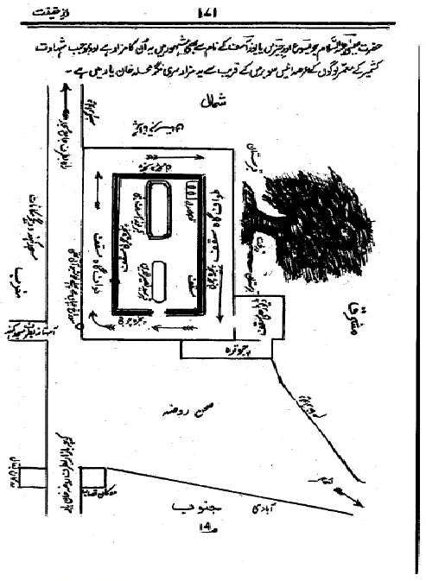
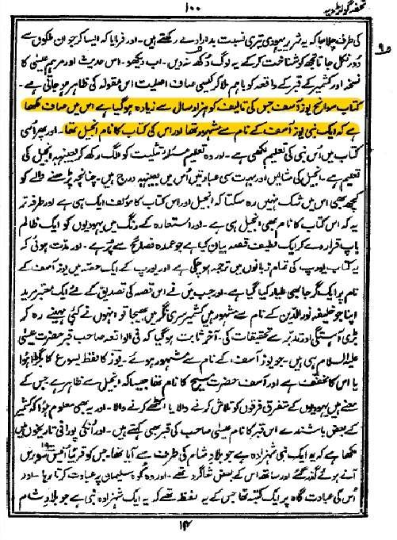
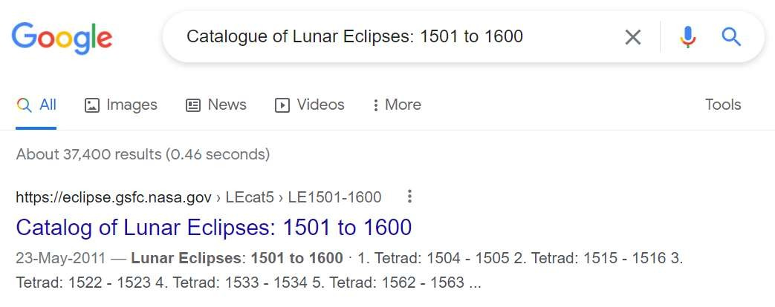
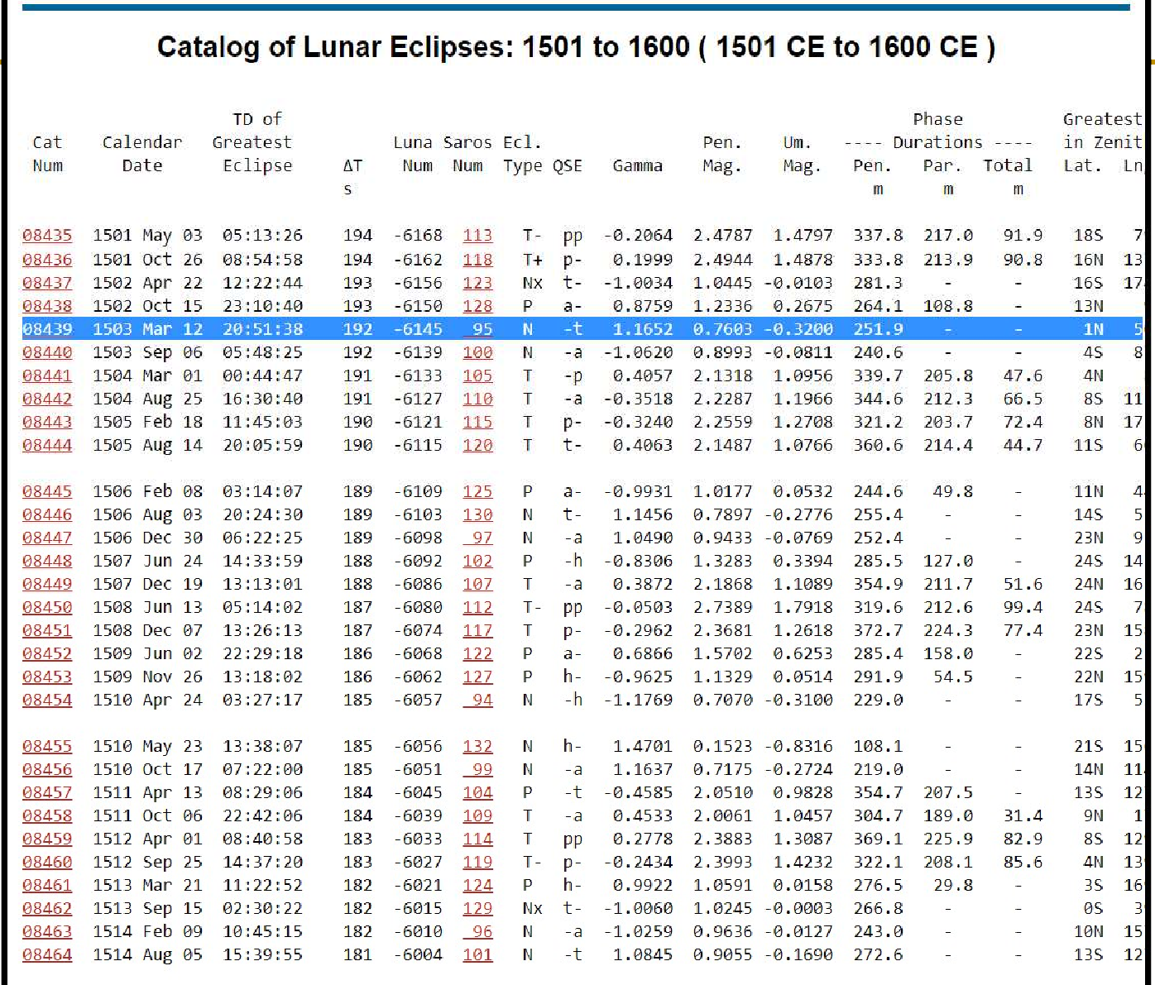
تصنيفات مرزا قاديانی

4

101
صفحہ
روحانی خزائن جلد نمبر 17
361
صفحہ نمبر
روحانی خزائن جلد نمبر ١٨

تصنيفات مرزا قاديانی تصنيفات مرزا قاديانی

الهدٰی
174
الهدٰی صفحہ

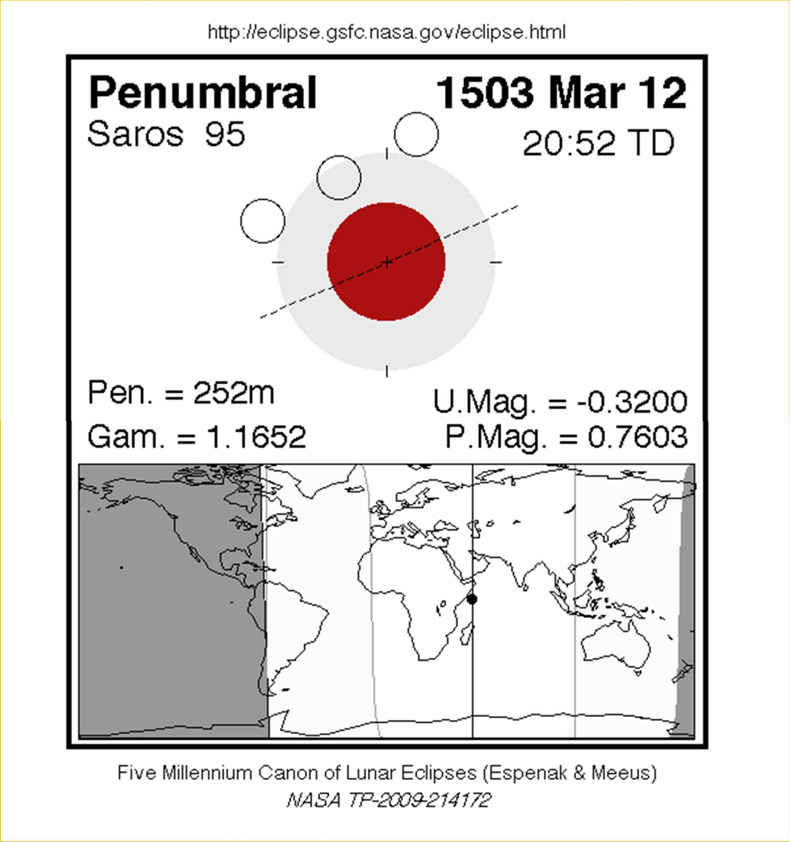
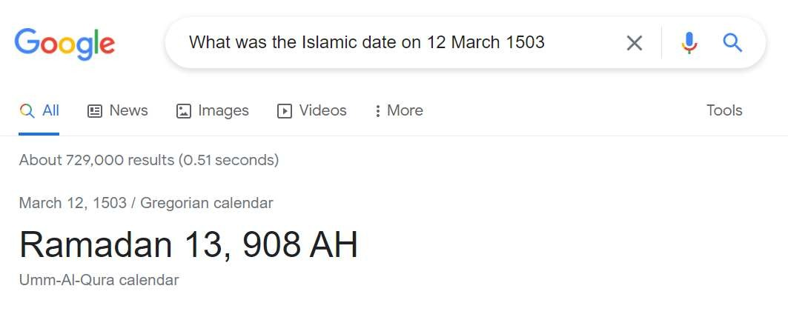

تصنيف مرزا قاديانی تصنيف مرزا قاديانی

5

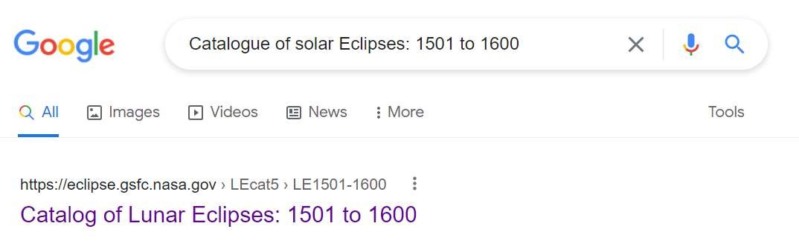
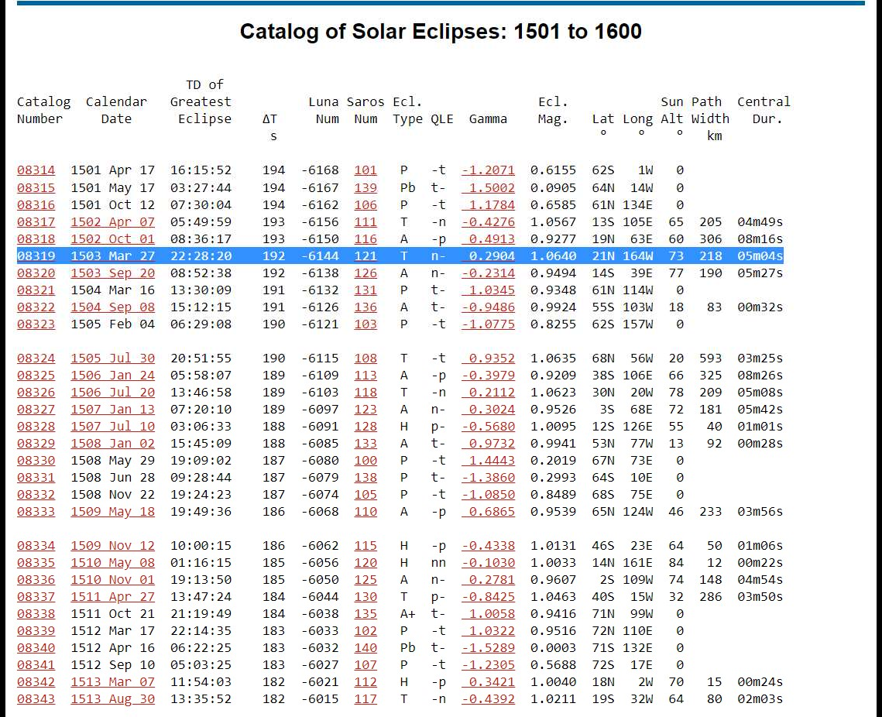
سورج گرہن کا ريکارڈ ديکهنے کے ليے گوگل کريں
Catalogue of solar Eclipses: 1501 to 1600
ناسا کی ويب سايٹ آے گی جس ميں سورج گرہن کا ريکارڈ ملے گا۔

ناسا کے مطابق سورج گرہن لگا ہے۔ ٢’ مارچ ١۵٠٣ کو
اس تاريخ پر کلک کريں تو سورج گرہن کی تصوير بهی مل جاے گی۔
اکمال الدين وتمام النعمۃصفحہ نمبر ۵١٩ اکمال الدين وتمام النعمۃ

6

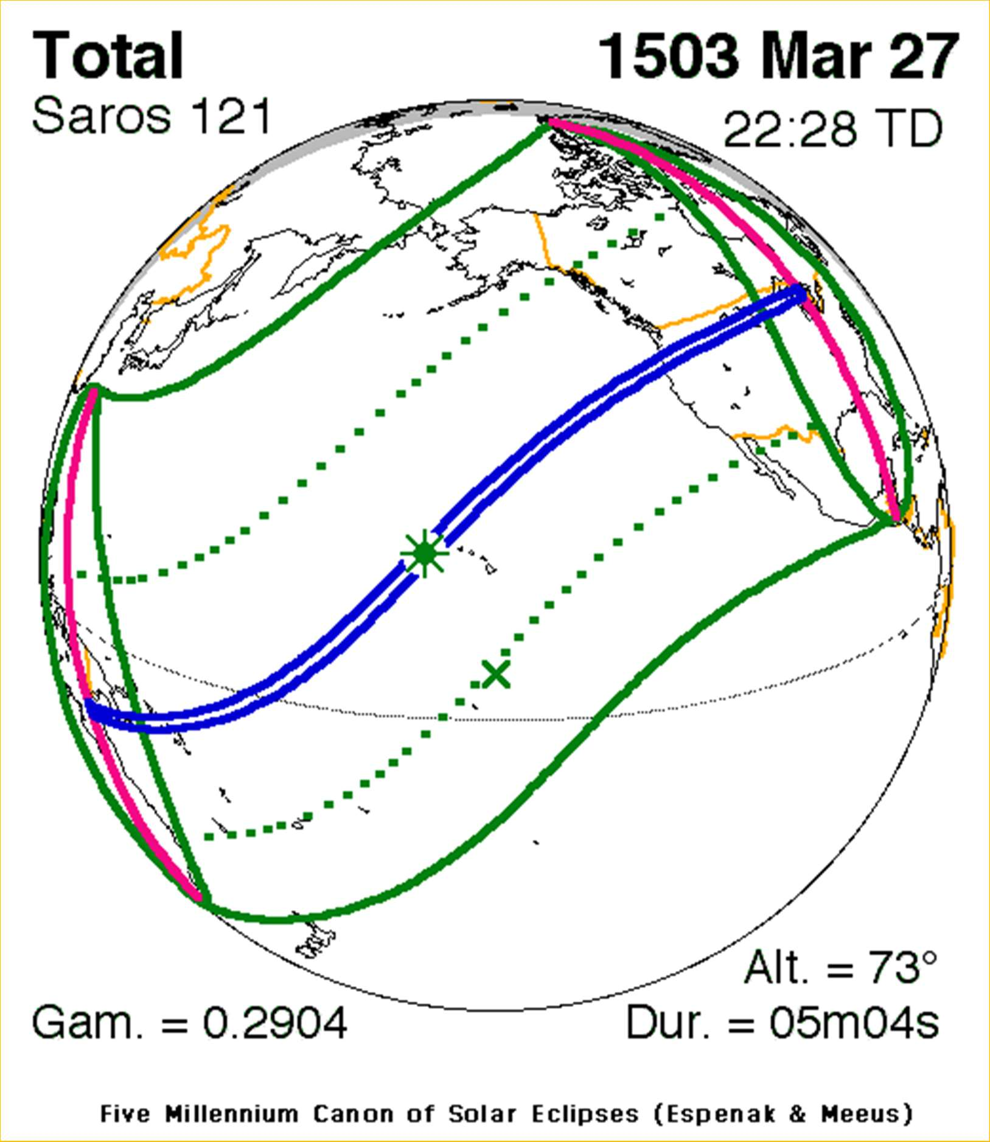
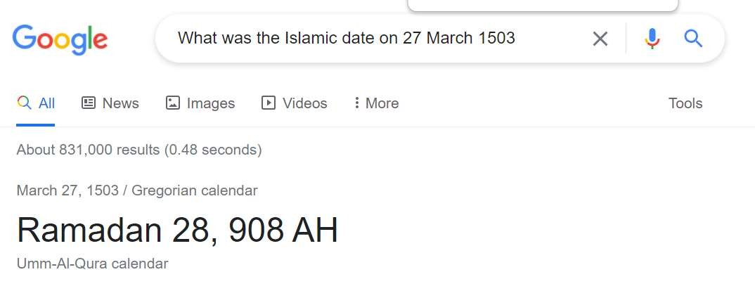

7

